- Linux
<1>打开是一个压缩包，用7z打开发现可以直接得到flag
key{feb81d3834e2423c9903f4755464060b}
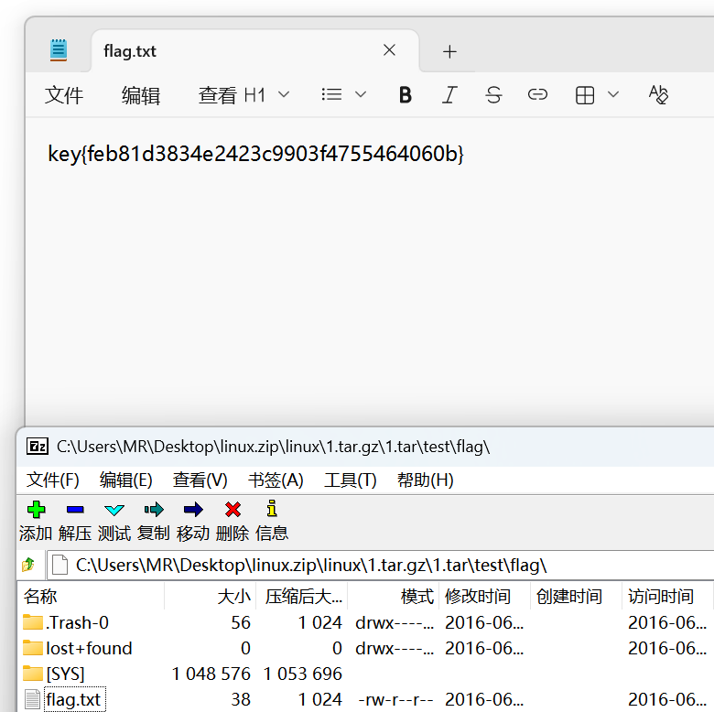
- 眼见非实
<1>打开是一个docx文档。发现打不开，用010editor打开发现PK，是压缩包
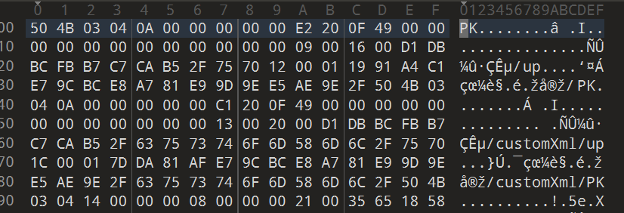
<2>把后缀改成zip，打开
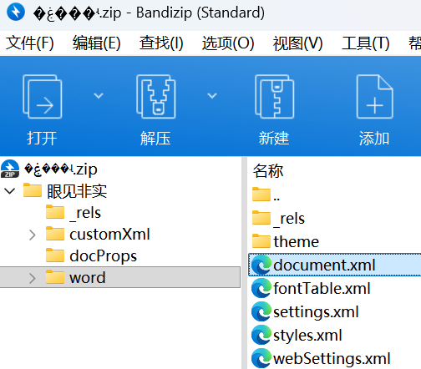
在这里面找到flag
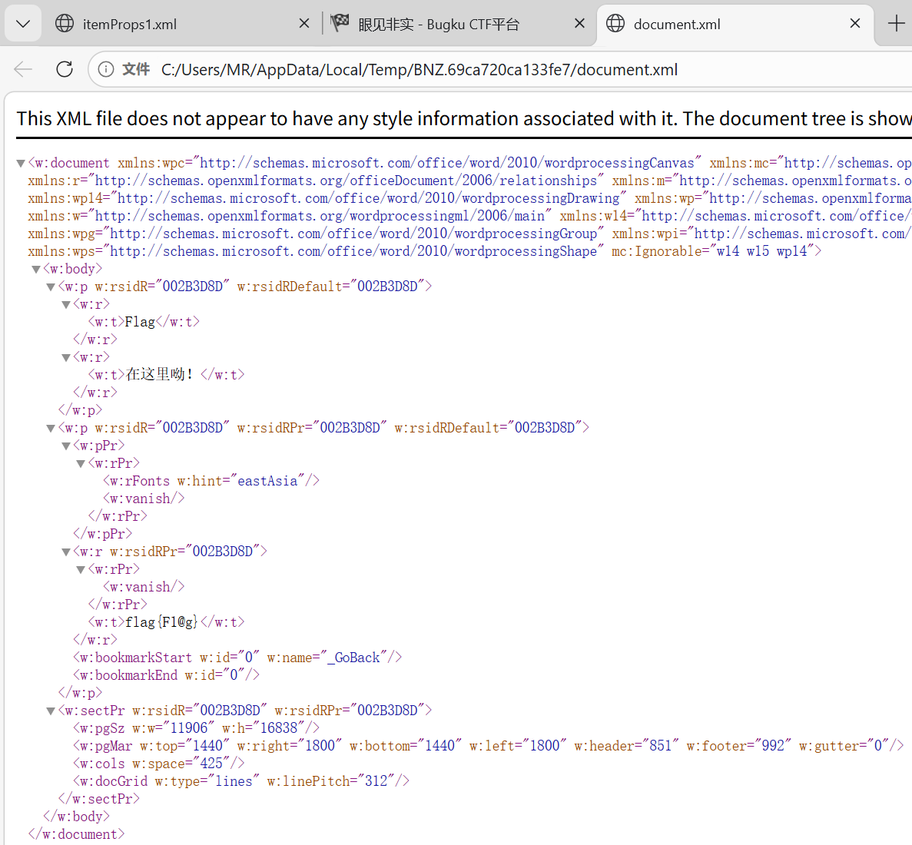

3.
<1>打开是一个exe，丢入随波逐流中，得到base64编码
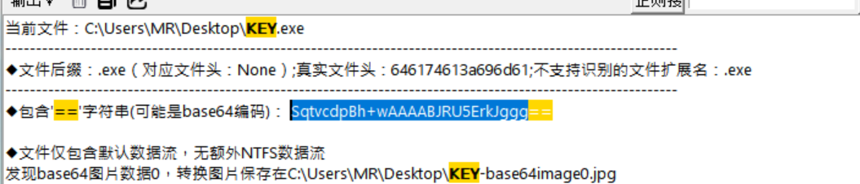
发现解出来是乱码
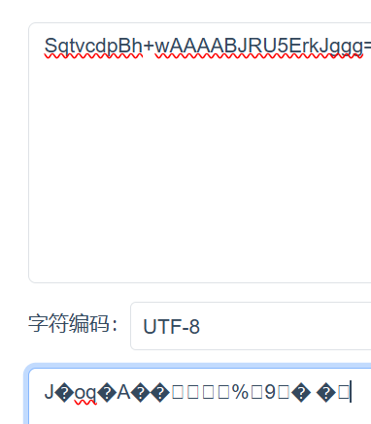
但是同时发现随波逐流也生成了一个二维码
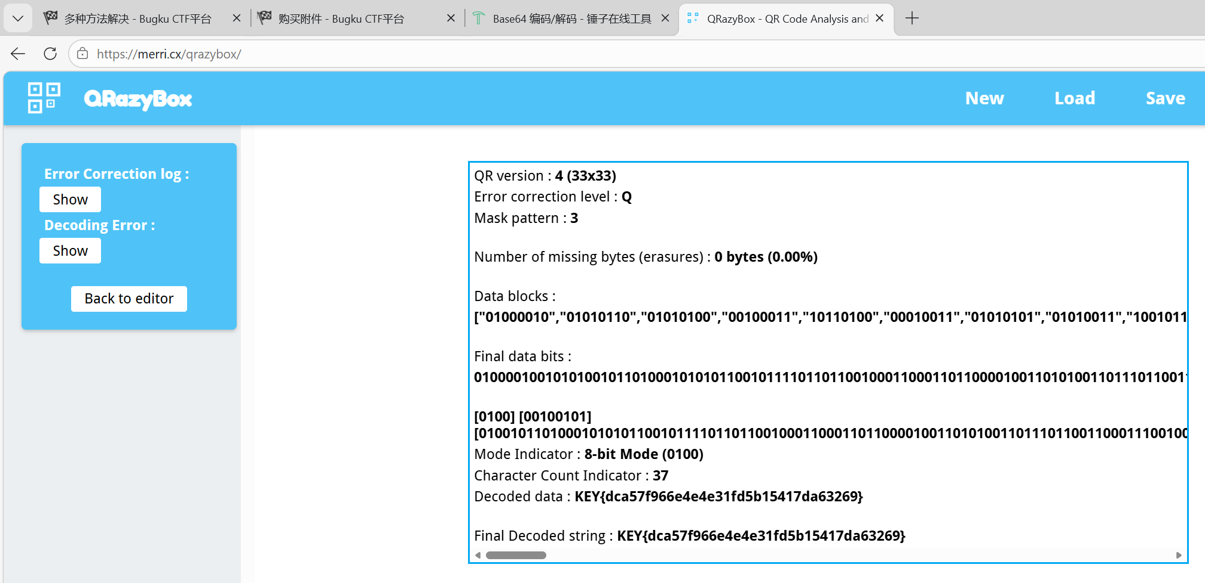
放入二维码查看工具中发现flag

